PAPAN SEKOLA
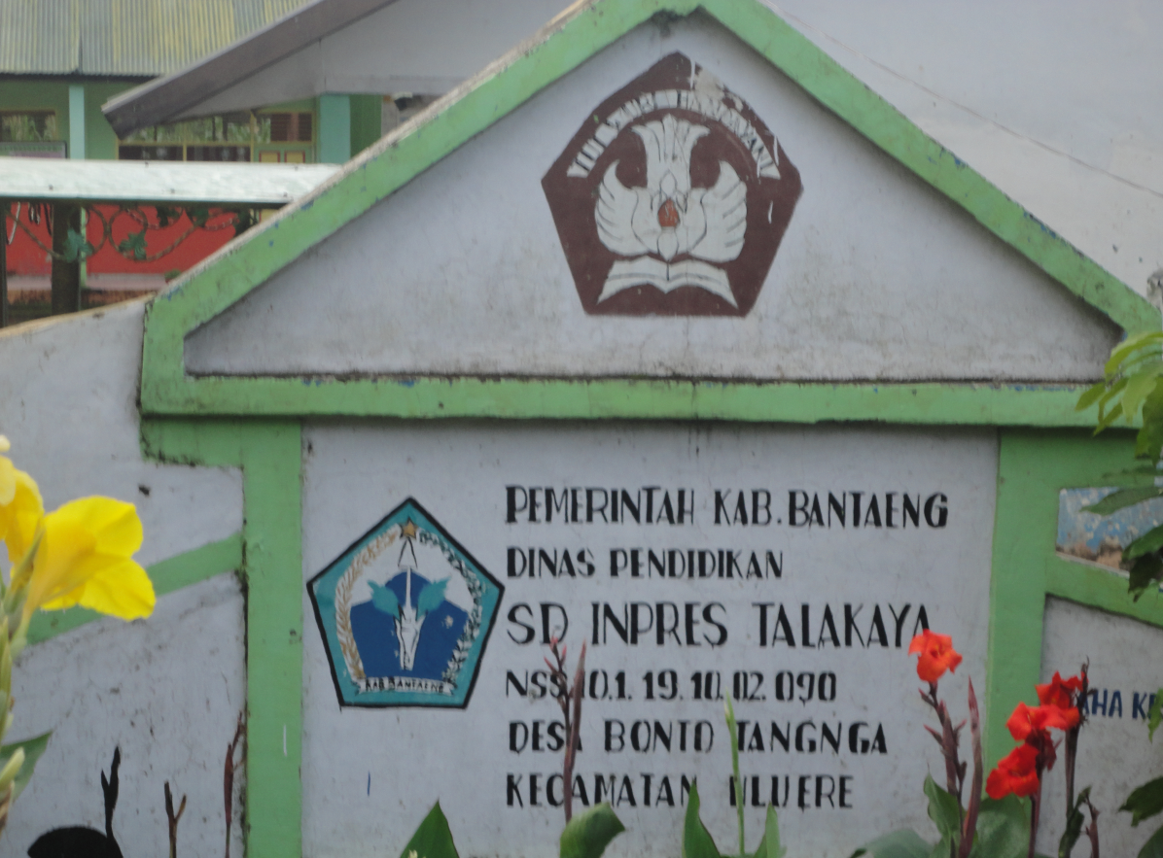

GURU KELAS V
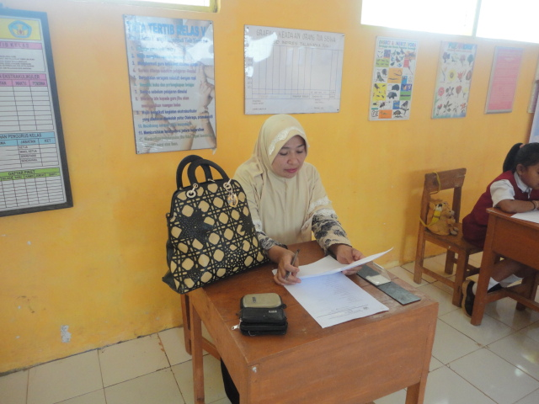

PERSIAPAN PEMBELAJARAN
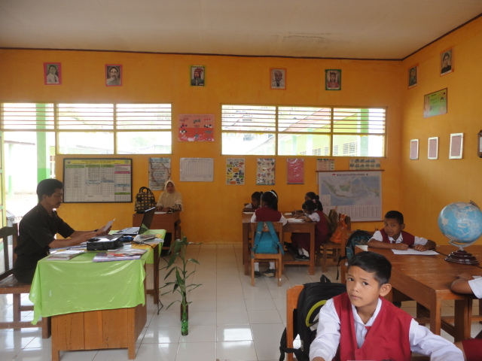

PENYAJIAN MATERI
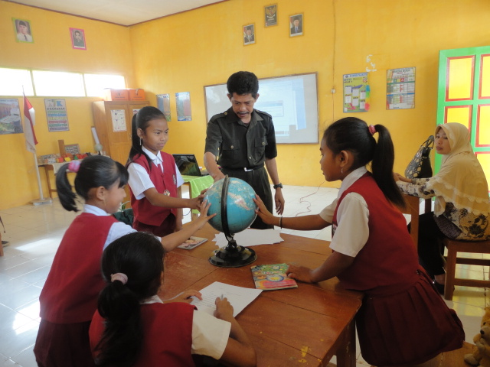

BELAJAR KELOMPOK
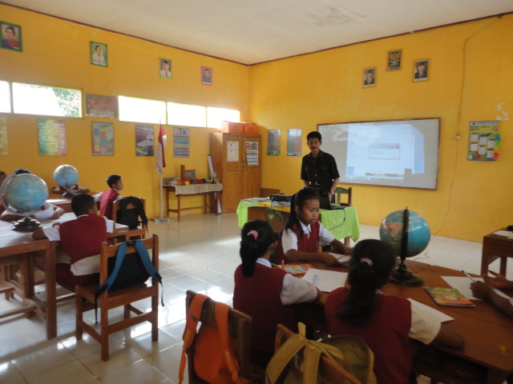

MEMERIKSA HASIL KERJA KELOMPOK
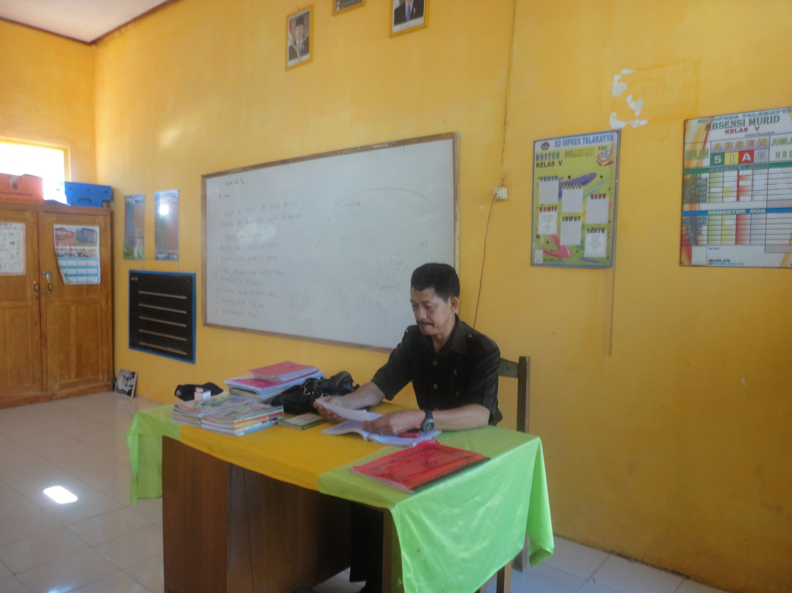

PENGHARGAAN KELOMOK
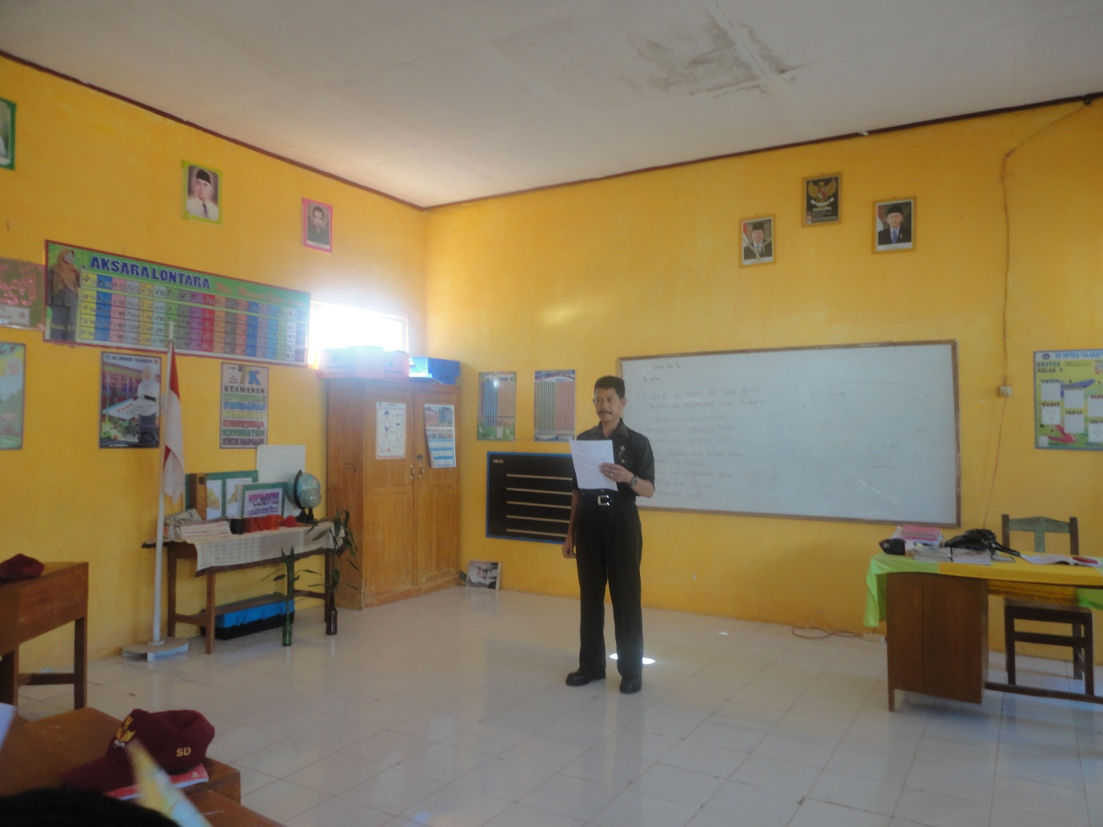

SISWA KERJA SECARA INDIVIDU
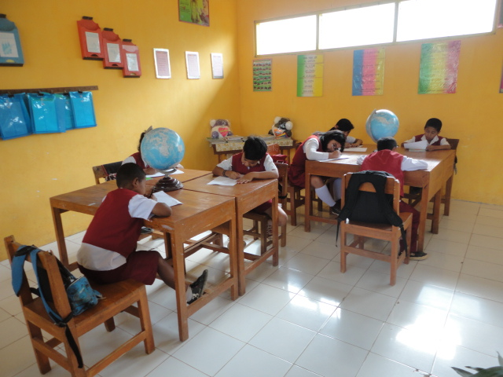

MAMERIKSA TES INDIVIDU
MENUTUP PELAJARAN/MEMBERI PESAN PESAN MORAL
